UD 2: Economía: Modelos y Sistemas.
- Marco analítico de la economía
- Modelos económicos: FCR
- Modelos económicos: FPP
- Modelos económicos: Oferta/ Demanda
- Sistemas económicos.

La economía trata de explicar determinados hechos y para ello establece unos modelos. Estos modelos suponen una simplificación de la realidad. En esta unidad veremos cómo es el método que utiliza la economía para explicar estos hechos y algún modelo económico.
Las sociedades se organizan y reparten los frutos de su producción de diferentes maneras, veremos también los diferentes sistemas económicos y otras propuestas alternativas.
1. Marco Analítico de la economía
La economía trata de explicar determinados hechos con modelos, pero ¿Qué es un modelo? ¿Cómo se elaboran?
Un modelo macroeconómico es una representación simplificada de la realidad. Se expresa normalmente mediante un sistema de ecuaciones en el cual se relacionan una serie de variables macroeconómicas previamente seleccionados por el investigador.
¿CÓMO ESTAN FORMADOS LOS MODELOS? Por relaciones y variables
Variables:
- Endógenas: vienen explicadas por el modelo. Xd= 30 -3Px
Exógenas: vienen explicadas desde fuera del modelo. Contribuyen a explicar las variables endógenas. G (gasto público), X (exportaciones)
- Flujo: referidas a un período determinado de tiempo (producción anual)
Fondo: referidas a un momento dado de tiempo
Hay variables que no son ni flujo ni fondo.
Son los ratios (cociente) ej: Gasto / Cantidad
Relaciones:
- Identidades o definiciones: Válidas siempre ej: PN ≡ C + I ≡ GN
- Relaciones funcionales: Ecuaciones matemáticas que establecen relaciones entre dos o más variables:
a) de comportamiento: reflejan la conducta de un agente eco.
ej. I = I (r)
b) técnicas: reflejan la tecnología de la economía, como se relacionan los factores. Ej. y = F ( K , L )
c) institucionales: recogen un imperativo legal. Ej. z = R / D
3.) Condiciones de equilibrio: mediante las cuales el mercado se regula.
Ej. S = D
Un modelo macroeconómico esta en equilibrio cuando las fuerzas de ese modelo se compensan y las variables que lo forman no muestran cambio alguno ni tendencia hacia él.
La Teoría económica aplicará un marco analítico con el fin de explicar y predecir el comportamiento de la economía y el método seguido será el método científico.
En principio tenemos una realidad económica que vamos a explicar y predecir para lo que elaboramos un modelo.
Si son verificables
REALIDAD

AXIOMAS - HIPÓTESIS

AXIOMAS - HIPÓTESIS
REALIDAD (1) observación AXIOMAS – HIPÓTESIS

No son veríficables
Sobre el comportamiento de los agentes eco. y sobre las instituciones y sobre los cuales tienen lugar estos agentes eco.

( (Análisis teórico)
RAZONAMIENTO LÓGICO - DEDUCTIVO

TEOREMAS - PROPOSICIONES

VERIFICACIÓN

( (Contrastar con la realidad)

SI NO PASAN LAS PRUEBAS
LEYES
(1)

2. Modelos económicos: Flujo Circular de la Renta (FCR)
Este modelo explica de manera sencilla, cómo se organiza la economía. La interrelación de los agentes económicos, pero ¿qué son los agentes económicos?
Los agentes económicos, que son los protagonistas (actores) y responsables de la actividad económica. Se clasifican en consumidores (hogares, familias o economías domésticas), empresas, sector público (estado o gobierno) y sector exterior (familias, empresas…de otros países).

Las economías domésticas o familias
También conocidas como hogares. Básicamente sus funciones son satisfacer sus necesidades mediante el consumo de bienes y servicios, pero también ofrecen su trabajo para obtener los ingresos que necesitan.
Las familias deben decidir cómo distribuir sus ingresos o renta familiar (cuánto gastar y en qué, cuánto ahorrar, etc.) y cómo ampliarlos (invirtiendo sus ahorros, buscando trabajos que mejoren sus ingresos, etc.). Y como su presupuesto es limitado, deben decidir de manera racional qué bienes adquirir y cuáles no, eligiendo aquellos que les sean más útiles o satisfactorios. Las familias desde este modelo hacen fundamentalmente dos cosas consumir y/o ahorrar
Las empresas
Son los agentes económicos que producen los bienes y servicios que demanda la sociedad. Para ello, necesitan contratar trabajadores, adquirir bienes de producción y materias primas.
La racionalidad económica supone que el objetivo de las empresas es obtener el máximo beneficio. El beneficio es la diferencia entre los ingresos de venta de los bienes producidos y los costes de producirlos. Las variables de las empresas serían la inversión y el ahorro empresarial.
El sector público
El sector público lo componen el Estado, las comunidades autónomas, los ayuntamientos, las empresas públicas, etc. Su función principal es regular y promover la actividad económica del país y sus variables son los impuestos y el gasto público.
El sector Exterior
Lo forman los agentes externos (familias extranjeras, otros gobiernos…), hablamos entonces de una economía abierta ya que comercia e intercambia bienes y servicios con otros países, ejemplo de ello son los turistas que vienen a España, la compra de productos tecnológicos japoneses…es decir, exportar e importar.
El Flujo Circular de la Renta
Supone la relación entre los distintos agentes económicos. Distinguimos por el lado de las entradas
(consumo, inversión, gasto público y exportaciones) y salidas (ahorro economías domésticas,
ahorro empresas, impuestos e importaciones).

AGENTES | ENTRADAS | SALIDAS
FAMILIAS | CONSUMO ( C) | AHORRO FAMILIAS (Sf)
EMPRESAS | INVERSIÓN (I) | AHORRO EMPRESAS (Se)
SECTOR PÚBLICO | GASTO PÚBLICO (G) | IMPUESTOS (T)
SECTOR EXTERIOR | EXPORTACIONES (X) | IMPORTACIONES (M)

CONSUMO
TRABAJO

1 4
2 FAMILIA EMPRESA 5
3 6
BIENES Y SERVICIOS 2

SALARIO (W)

1 → Impuestos 4 → Exportaciones
2 → Importaciones 5 → Gasto Público
3 → Gasto Público 6 → Inversión
Corriente Real
Corriente Monetaria

Economías domésticas, empresas, sector público y sector exterior toman decisiones, interactuando en los distintos mercados y desempeñando simultáneamente el papel de oferentes y el de demandantes:
- Las empresas ofrecen sus productos en el mercado de bienes y servicios, en los que los hogares actúan como demandantes. En el mercado de factores productivos los papeles se intercambian: los hogares ofrecen y las empresas demandan trabajo.
- Las familias acuden al mercado a demandar bienes y servicios a cambio de los cuales pagan una cantidad determinada de dinero (precio). A la vez actúan como oferentes de factores de producción por los que reciben pagos monetarios de las empresas en concepto de salarios, alquileres y beneficios (rentas).
- El estado también intervine en este flujo. Por una parte, extrae dinero a hogares y empresas (impuestos), y por otra se lo inyecta (gasto público). Actúa también como oferente y demandante en los mercados de bienes y servicios y en el de factores productivos.
- El sector exterior es decir las familias, gobiernos y empresas extranjeras demandan y ofrecen bienes y servicios que nosotros les compramos (importaciones) o les vendemos (exportaciones).

EJERCICIO: Un mismo agente económico puede ser productor y consumidor. Razona la respuesta
EJERCICIO: Explica en qué sentido las familias pueden tener dos funciones diferentes como agentes económicos.
Blablacar, airbnb, wallapop las familias también ofrecen bienes y servicios.
EJERCICIO: Identifica los agentes, el mercado y representa gráficamente el flujo circular de la renta que se establece entre ellos.
- Laura compra naranjas en la frutería de su barrio
- Juan cursa 4º de la ESO en un IES público
- Alimerka contrata a María como cajera

- Modelos económicos. La Frontera de Posibilidades de Producción (FPP)
Este modelo supone la existencia de un país que no comercia con el exterior y que sólo produce dos bienes, de forma que todos los factores del país se encuentran divididos entre esas dos industrias.
Si un país utiliza todos sus recursos en la industria editorial, produciría 20.000 libros y ningún arma. Sería un país pacífico, sin ejército, que destina todos sus recursos en la producción de cultura y enseñanza.
En cambio, si emplea todos los recursos en la industria armamentista podría producir 6.000 armas y ningún libro. Estamos ante un país en el que todos sus habitantes son soldados y todos los recursos se destinan a fines bélicos.
Estos dos puntos son posibilidades extremas, lo normal es que la economía de una sociedad se sitúe en puntos intermedios, repartiendo los factores de producción entre ambas industrias. Podríamos tener entonces una combinación de productos como la A, en la que se produciría 14.000 libros y 4.000 armas o la C que correspondería a 8.000 libros y 4.400 armas.
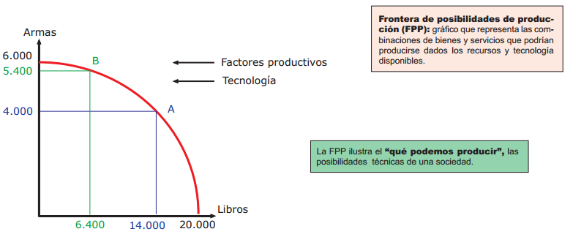

- La frontera y la eficiencia

Los recursos son limitados “escasos” y las necesidades “ilimitadas”, por lo que la sociedad debe decidir qué produce y qué sacrifica.
La FPP nos muestra qué puede producir, sus posibilidades técnicas, Los puntos C (8.000 libros, 4.400 armas) y A (14.000 libros y 4.000 armas), son puntos eficientes, en los que se utilizan de manera óptima los recursos.
En cambio, el punto F (6.000 libros, 2000 armas), es un punto ineficiente. Algo se debe estar haciendo mal en el proceso de producción, ya que dados los recursos y tecnología disponibles, se podrían alcanzar niveles mayores de ambos bienes.
El punto I (5.000 libros, 18.000 armas) es inalcanzable. Está fuera de las posibilidades tecnológicas y de recursos de esa sociedad.
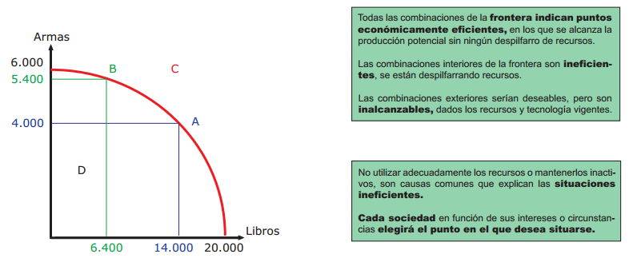

- La FPP y el coste de oportunidad

La frontera de posibilidades de producción muestra el coste de oportunidad de un bien expresado en términos de otro bien. Este coste es creciente, ya que depende de cuánto esté produciendo la economía de cada uno de los bienes.
Cuando se trasvasan trabajadores a una industria, la otra va perdiendo producción. Inicialmente esta pérdida no es muy grande, pero a medida que se le va quitando sus mejores trabajadores, el coste de oportunidad aumenta.
La frontera representa la disyuntiva a la que se enfrenta la sociedad, una vez que alcanza un punto eficiente, sólo puede conseguir más renunciando a otro bien. Cuando la sociedad decide producir más armas, está trasladando recursos desde la industria editorial a la armamentística, aumentando como consecuencia la producción de un bien (armas) a costa del otro (libros).

- Movimientos en la FPP

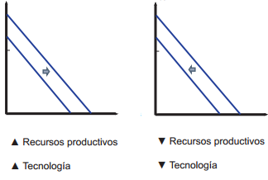
La frontera de posibilidades de producción de un país no permanece estática, cambia si varía la cantidad de factores productivos disponibles o la tecnología.
Si sucede una catástrofe natural que diezma los recursos, la frontera se reduce; en cambio si entran en el país una remesa de inmigrantes las posibilidades de producción aumentan.
Las mejoras tecnológicas pueden afectar en general a todos los bienes, o hacerlo específicamente a una industria concreta.
CASO PRÁCTICO: LA FPP DEL ESTUDIANTE
A Andrea le quedan un día para dos exámenes importantes: Economía y Lengua. Dispone exactamente de 10 horas. Basándonos en su capacidad intelectual, lo atenta que ha estado en las clases y su trabajo previo en las dos asignaturas podemos suponer su frontera.
Si se encuentra en el punto B (7 en Lengua y 2 en Economía), el coste de oportunidad de obtener un sobresaliente en Lengua serían 2 puntos en Economía, ya que es a lo que tiene que renunciar para alcanzar esta nota.

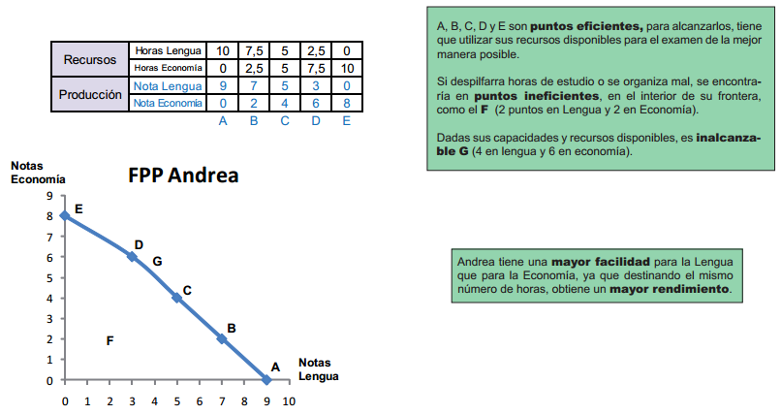

EJERCICIO: Dados los siguientes puntos de la frontera de posibilidades de producción:
COMBINA-  CIÓN | MAÍZ  (KG/MES) | TELA (M/MES)  - Representa gráficamente la frontera.  - Define coste de oportunidad  - Se pueden producir 4 metros de tela y 4 kilos de maíz? Razona tu respuesta  - Si se estuviera produciendo de forma eficiente, ¿cuál sería el coste de oportunidad de pasar de producir 3 metros de tela a producir 4? ¿Y de pasar de producir 11 kg de maíz a producir 15?  - ¿Qué ocurriría si un avance tecnológico diera lugar a una mayor producción de bienes de tela? Represéntalo gráficamente.
A | 0 | 5
B | 6 | 4
C | 11 | 3
D | 15 | 2
E | 18 | 1
F | 20 | 0
EJERCICIO: En una economía eficiente solo se producen dos bienes, televisores y ordenadores, con las siguientes combinaciones eficientes de cada uno de ellos:
Televisores | Ordenadores
100.000 | 0
80.000 | 400
60.000 | 600
35.000 | 800
0 | 1000

- Si la economía se encuentra en un nivel de producción de 80.000 TV y 400 Ordenadores ¿Cuál sería el coste de oportunidad de pasar a producir 600 Ordenadores?
- Representar la frontera de posibilidades de producción (FPP) y comentar que pasa cuando estamos en un punto situado a su izquierda.
- ¿Podría esta economía producir 60.000 TV y 800 Ordenadores. Explícalo

- Modelos económicos. Los mercados: oferta y demanda
Lo primero que entendemos por mercado es el lugar donde compramos lo que necesitamos (mercado de productos o mercado de bienes y servicios). Pero también es un mercado el banco donde pedimos un préstamo (mercado financiero) o la oficina donde solicitamos trabajo (mercado de trabajo). De hecho, antes en el flujo circular de la renta vimos dos grandes mercados: el mercado de productos, donde se intercambian bienes y servicios; y el mercado de factores productivos.
Por tanto, un mercado es un espacio donde se produce un intercambio entre compradores (demandantes) y vendedores (oferentes), acordando un precio y una cantidad determinada. Los dos elementos básicos del mercado son la oferta y la demanda. Vamos a verlos:
- La demanda
En el comportamiento de los consumidores influyen muchos factores. Piensa en tu propio caso: necesitas comprarte un pantalón y te planteas comprar uno de una determinada marca. ¿Qué valoras a la hora de tomar la decisión de compra o no? Probablemente el precio de dicho pantalón, si te gusta el diseño y la calidad, de cuánto dinero dispones y también lo que cuestan los pantalones de otras marcas.
En definitiva: Precio del bien (Px), Precio de otros bienes (Py), Gusto (G) y Renta (R).
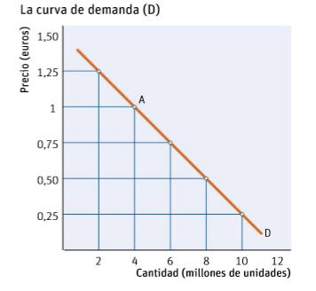
Por otra parte, la ley de la demanda establece, como es lógico pensar, que si sube el precio de un bien, manteniendo constante el resto de variables, las personas demandan una cantidad menor de ese bien, y viceversa.
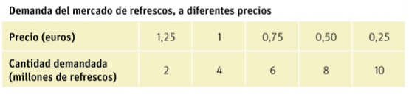
Vamos a verlo con un ejemplo. Incluyendo la representación gráfica:

- La oferta
Mientras la demanda de un bien refleja los deseos de los consumidores, la oferta expresa el comportamiento de las empresas, indicándonos la cantidad de un bien que a las empresas les gustaría vender a cada uno de los precios.
Además del precio, hay otros factores que influyen en lo que están dispuestas a ofrecer las empresas: un aumento de los costes o una mejora tecnológica pueden condicionar la cantidad ofrecida de un producto.
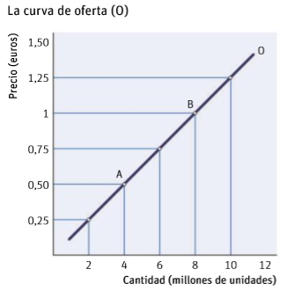
Al contrario que ocurre con la oferta, existe una relación directa entre precio y cantidad. Así, la ley de la oferta establece que si sube el precio de un bien, manteniendo constante el resto de variables, las empresas ofrecenn una cantidad mayor de ese bien, y viceversa.
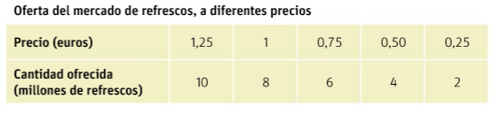
Vamos también a verlo con un ejemplo. Incluyendo la representación gráfica:

- El equilibrio de mercado
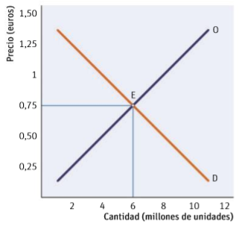
¿Cómo se ponen de acuerdo compradores y vendedores para determinar los precios y las cantidades del bien que intercambian? Para saberlo, representamos en un mismo gráfico las curvas de oferta y demanda, donde veremos que el precio de equilibrio del mercado viene determinado por el punto de corte de las dos curvas, que nos señala el precio y la cantidad de equilibrio.
En nuestro ejemplo, vemos que el equilibrio se alcanza a un precio de 0,75€, originando una cantidad oferta y demandada de 6 millones de unidades.
Pe = 0,75 Qe = 6

EJERCICIO: Las funciones de oferta y demanda de un mercado de un determinado bien son:
Xo = 150 p - 300
Xd = 62700 – 300 p
Se pìde:
- Calcula el precio y la cantidad de equilibrio
- Explica que ocurriría si P=170 y si P=110
- Realiza la representación gráfica de las dos cuestiones anteriores.

- SISTEMAS ECONÓMICOS

La economía es una ciencia social. A diferencia de las ciencias experimentales, la economía estudia el comportamiento humano, centrándose en la actividad económica. Por actividad económica entendemos la producción, distribución y consumo de bienes. Estas actividades tienen en común el uso de recursos escasos.
Todas las sociedades, ya sea una sociedad simple (como la descrita por Robinson Crusoe en la película “El Náufrago”) o una sociedad compleja (como la sociedad española actual) debe enfrentarse a los mismos interrogantes básicos: ¿qué producir? ¿cómo producirlo? ¿para quién producir?
¿Qué producir?
¿Qué producimos: más bienes o más servicios? ¿Bienes de consumo, como la ropa, o bienes de capital, como las máquinas? Si nos dedicamos a producir ropa, ¿qué tipo de ropa: mucha de poca calidad o poca de mucha calidad? Responderemos a estas cuestiones teniendo en cuenta los gustos o preferencias de los individuos y los recursos disponibles.
¿Cómo producir?
Cuando nos decidamos por producir determinados bienes o servicios, ¿cómo lo haremos? ¿utilizaremos técnicas más manuales o más mecánicas? ¿energía solar o nuclear? ¿más trabajadores o máquinas? ¿primaremos lo económico o lo menos contaminante? Aquí solo existe un consenso posible: del modo más eficiente posible, aunque esta idea también tiene diferentes consideraciones.

¿Para quién producir?
¿Para quién serán los bienes producidos? ¿Quién disfrutará de los servicios que se realicen? ¿Cómo se repartirá el total de lo elaborado? ¿Misma distribución de la riqueza o se permitirá que unos acumulen más riqueza que otros? ¿Se establecerán unos bienes y servicios mínimos para todos los ciudadanos con menos recursos?
Normalmente las decisiones a los tres interrogantes se toman teniendo en cuenta la tradición, la autoridad y el mercado. Veámoslo.
- Tradición
La tradición o costumbre, heredada de padres a hijos, es una respuesta común de muchas sociedades atrasadas a los problemas. Las costumbres en sí mismas no son malas, pero en ocasiones las mismas acciones se repiten durante generaciones sin sentido.
- Autoridad
En una economía autoritaria las decisiones las toma el gobierno mediante el establecimiento de un plan central y una serie de órdenes a lo largo de una inmensa estructura organizada. En este sistema organizado y planificado por el estado, el gobierno decide todas las cuestiones económicas y sus habitantes no pueden poseer factores de producción ni contratar trabajadores.
- Mercado
Las decisiones también se pueden tomar en el mercado, donde los individuos voluntariamente comercian intercambiando bienes y servicios por dinero.El mecanismo de mercado utiliza los precios y las ventas de mercado para señalar los niveles de producción deseados. Las ventas, los beneficios y los precios actúan como señales de comunicaciónentre consumidores y productores.Cuando a los consumidores les gusta un producto, aumentan las ventas, los precios y los beneficios, lo que anima a los productores a contratar más factores productivos para fabricarlos. A priori puede parecer el más eficiente, sin embargo, hay que tener también en cuenta una serie de consideraciones o limitaciones que presenta: por ejemplo, al consumidor no basta con que le guste un producto, también tiene que disponer de los recursos para poder demandarlo…

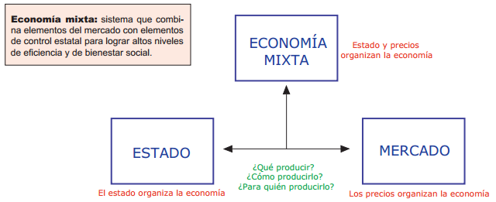
- Los sistemas económicos
Los sistemas económicos son la forma en cómo se organiza una sociedad para resolver los tres problemas económicos fundamentales: qué producir, cómo producir y para quién producir.
A grandes rasgos, diferenciamos tres grandes modelos: Economía de mercado, economía mixta o economía planificada.
La segunda mitad del siglo XX fue el escenario de una intensa lucha ideológica y política sobre qué sistema de organización económica era mejor: el capitalista representado por EEUU o el comunista propugnado por la URSS. En la actualidad, prácticamente todos los países utilizan un modelo de economía mixta. Si bien en ocasiones tienden más hacia una mayor liberalización del mercado o, por el contrario, una mayor presencia del estado.

 | SISTEMA  CAPITALISTA O DE MERCADO | SISTEMA SOCIALISTA O  PLANIFICACIÓN CENTRAL | SISTEMA  MIXTO
CARACTERÍSTICAS | - Decisiones sobre qué, cómo y para quién producir, adoptadas por empresas y consumidores.  - Propiedad privada de los medios de producción. Existe libertad de empresa.  - Precio determinado a través del mecanismo de mercado. Leyes de Oferta y Demanda.  - Mínima intervención del Estado en la economía. Sólo dar seguridad y garantizar el libre intercambio.  - Filosofía: Ánimo de lucro, es decir, conseguir los máximos beneficios individuales. | - Decisiones económicas adoptadas por el Estado, a través del Plan Productivo diseñado desde la Agencia de Planificación.  - Propiedad pública de los medios de producción. No existe libertad de empresa. Los agentes económicos deben centrarse en cumplir el plan productivo.  - Precios simbólicos, fijados por la autoridad central.  - Filosofía: Pretende conseguir una distribución igualitaria de la renta y la riqueza. | - Fórmula intermedia entre el capitalismo y la planificación central.  - Decisiones económicas adoptadas por el mercado y el estado.  - El estado es un agente económico más y actúa para corregir los desequilibrios generados por el mercado. Para ello utiliza la política económica: monetaria, fiscal, comercial...  - Los precios se determinan en el mercado, si bien el estado puede corregirlos en casos puntuales.  - Propiedad pública y privada de los medios de producción.
VENTAJAS | - Libre elección de los agentes sobre el consumo y la producción.  - Se busca la eficiencia asignativa. | - Altos niveles de empleo (público).  - Garantiza la cobertura de las necesidades básicas de la población. | - Libertad de acción para consumidores y productores.  - El estado interviene para corregir los desajustes del mercado: paro, inflación...
INCONVENIENTES | - Desigual distribución de la renta.  - Escasez de algunos bienes necesarios cuya producción es poco rentable.  - Abusos de poder por parte de algunos productores. Ej.: Monopolios.  - Sobreexplotación de los recursos.  - Inestabilidad del sistema. Frecuentes crisis. | - Falta de incentivos (motivaciones) a nivel individual.  - Excesivo crecimiento de la burocracia para controlar el cumplimiento del plan productivo. Crecimiento de los costes y del déficit público. Endeudamiento.  - Alto grado de ineficiencia productiva. | - Puede tener cualquiera de las desventajas de los anteriores sistemas, dependiendo del peso que tengan el Estado y el mercado en cada país.
AUTOR RESENTATIVO | ADAM SMITH (1723- 1790) | KARL MARX (1818-1883) | J.M. KEYNES (1883-1946)
EJERCICIO: Ve los siguientes videos e índica características de las nuevas aportaciones o sistemas económicos.
La Economía del Bien Común (https://www.youtube.com/watch?v=U4tL4eS--XM)
Decrecimiento (https://www.youtube.com/watch?v=uGAbh-E_c5s)

 | BIEN COMÚN | DECRECIMIENTO

EJERCICIO: Define, investiga y encuentra ejemplos actuales de los siguientes conceptos
- Privatización
- Nacionalización
- Liberalización.
EJERCICIO: Ve La siguiente película y responde a los ejercicios planteados.

EJERCICIO: Realiza un esquema donde señales el nombre y 3 características de los modelos económicos tradicionales y de los “nuevos modelos económicos” que se proponen como alternativa a los modelos tradicionales.
MODELOS ECONÓMICOS
Ejercicio: FPP
A) Ejercicio 1
Representa la Frontera de Posibilidades de Producción de una economía con dos bienes (X e Y) que responde a la siguiente fórmula:
a ) Y = 120 - 2x
b) Clasifica estos puntos en eficientes, ineficientes o inalcanzables. A=(20,80), B= (40, 40), C=(40, 50) y D=(50,0)
c) ¿Cuál es el coste de oportunidad de pasar del punto A al B? ¿y el coste de oportunidad unitario? ¿qué relación tiene con la pendiente?
d) Si la FPP obedece a hora a la fórmula y = 140 - 2x. Represéntala y explica a qué puede deberse el cambio. ¿Y si fuera y = 120 - x?
B) Ejercicio 2
Representa la Frontera de Posibilidades de Producción de una economía con dos bienes (X e Y) que responde a la siguiente fórmula:
a ) Y = 3600 - x
b) Clasifica estos puntos en eficientes, ineficientes o inalcanzables. A=(20,3200), B= (40, 2000), C=(40, 3000) y D=(30,2000)
c) ¿Cuál es el coste de oportunidad de pasar del punto A al B? ¿y el coste de oportunidad unitario? ¿qué relación tiene con la pendiente?
d) La FPP obedece a hora a la fórmula y = 1600 - x. Represéntala y explica a qué puede deberse el cambio.
Ejercicio: Flujo circular de la renta
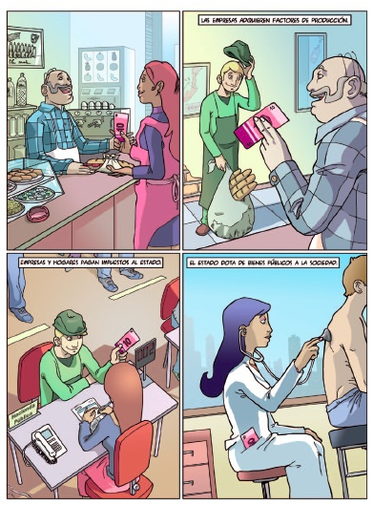

1. Identifica los flujos y agentes económicos que intervienen en cada una de las viñetas.
2- Piensa en un día normal de tu vida, identifica los agentes económicos que interactúan contigo cada día y dibuja el flujo circular de la renta representando las distintas relaciones.

Ejercicio: ¿Quién dirige esto? Charles Wheelan. “La economía al desnudo” (2008).

Se cuenta un historia de antes de la guerra sobre un oficial soviético que visita una formación americana. Hay un montón de estanterías iluminadas donde se alinean miles de remedios,
desde el mal aliento hasta el pie de atleta. “Muy impresionante – dice- ¿Pero, cómo puede estar seguro de que todas las tiendas tienen los mismos productos?”. La anécdota es interesante porque revela la absoluta falta de conocimiento sobre cómo funciona la economía de mercado. En América no existe una autoridad central que diga a las tiendas qué productos deben tener, como sucedía en la Unión Soviética. Las tiendas venden los productos que la gente quiere comprar, mientras las empresas fabrican los productos que las tiendas quieren vender. La economía soviética fracasó en gran parte a causa de que los burócratas del gobierno pretendían dirigirlo todo, desde el número de pastillas de jabón que tenía que producir una fábrica hasta el número de estudiantes que tenían que estudiar ingeniería electrónica en Moscú. Al final se demostró que era una tarea excesiva.

Preguntas:
1- ¿Por qué estaba impresionado el oficial soviético? ¿por qué el autor califica de tarea excesiva la planificación centralizada?
2- Explica cómo se organiza económicamente un supermercado que tengas en tu barrio.

